ЛАБОРАТОРНАЯ РАБОТА № 3
Наследование
(вариант 3)

Кочергин А.А.
Группа 3312

#include <iostream>
#include <string>

using namespace std;

class Personality {
protected: //protected для доступа в наследниках
string name;
string activityYear;
string description;
public:
Personality() {
name = "No name";
activityYear = "No year";
description = "No description";
cout << "Personality: Default constructor" << endl;
}

Personality(string _name, string _year, string _desc) {
name = _name;
activityYear = _year;
description = _desc;
cout << "Personality: Constructor with parameters" << endl;
}

virtual ~Personality() {
cout << "Personality: Destructor" << endl;
}

string getName() { return name; }
void setName(string name) { this->name = name; }

string getActivityYear() { return activityYear; }
void setActivityYear(string year) { this->activityYear = year; }

string getDescription() { return description; }
void setDescription(string description) { this->description = description; }

void print() { // метод вывода информации на консоль
cout << "Personality: " << name << " (" << activityYear << ") - " << description << endl;
}
};

class Painter : public Personality {
string artStyle;
public:
Painter() : Personality() {
artStyle = "No style";
cout << "Painter: Default constructor" << endl;
}

Painter(string name, string year, string desc, string style)
: Personality(name, year, desc) {
artStyle = style;
cout << "Painter: Constructor with parameters" << endl;
}

~Painter() {
cout << "Painter: Destructor" << endl;
}

//Методы получения и установки значения
string getArtStyle() { return artStyle; }
void setArtStyle(string style) { artStyle = style; }

void print() {
cout << "Painter: " << getName() << " (" << getActivityYear() << ") - "
<< getDescription() << " - Style: " << artStyle << endl;
}
};

class Writer : public Personality {
string literaryGenre;
public:
Writer() : Personality() {
literaryGenre = "No genre";
cout << "Writer: Default constructor" << endl;
}

Writer(string name, string year, string desc, string genre)
: Personality(name, year, desc) {
literaryGenre = genre;
cout << "Writer: Constructor with parameters" << endl;
}

~Writer() {
cout << "Writer: Destructor" << endl;
}

//Методы получения и установки значения
string getLiteraryGenre() { return literaryGenre; }
void setLiteraryGenre(string genre) { literaryGenre = genre; }

void print() {
cout << "Writer: " << getName() << " (" << getActivityYear() << ") - "
<< getDescription() << " - Genre: " << literaryGenre << endl;
}
};

int main() {
cout << "========== Step 1: Create objects ==========" << endl;
Personality p1("Leonardo da Vinci", "1452-1519", "Renaissance genius");
Painter p2("Vincent van Gogh", "1853-1890", "Post-impressionist painter", "Post-Impressionism");
Writer p3("William Shakespeare", "1564-1616", "English playwright", "Drama");

cout << "\n========== Step 2: Array of base class POINTERS ==========" << endl;
//массив указателей для избежания срезки
Personality* arr1[3];
arr1[0] = &p1;
arr1[1] = &p2; // Указатель на Painter
arr1[2] = &p3; // Указатель на Writer

for (int i = 0; i < 3; i++) {
arr1[i]->print();
}

cout << "\n========== Step 3: Array of derived class ==========" << endl;
Painter painters[2] = {
Painter("Pablo Picasso", "1881-1973", "Spanish painter", "Cubism"),
Painter("Claude Monet", "1840-1926", "French painter", "Impressionism")
};

for (int i = 0; i < 2; i++) {
painters[i].print();
}

cout << "\n========== End of program ==========" << endl;
return 0;
}

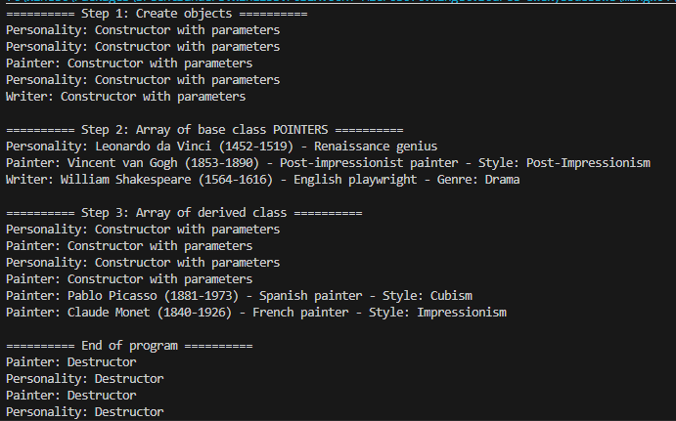

Выводы:
- Создана иерархия классов с наследованием (Painter и Writer от Personality)
- Продемонстрированы различные модификаторы доступа при наследовании
- Показан порядок вызова конструкторов и деструкторов в иерархии наследования
- Реализована возможность хранения объектов разных классов в массиве базового типа
- Освоены принципы наследования и расширения функциональности базового класса
- Доказана возможность полиморфного поведения через переопределение методов

Ответы на дополнительные вопросы ЛР №3:

1. Как создать иерархию классов?

Используя наследование: class Derived : public Base

2. Как влияют модификаторы доступа на видимость данных и методов
при наследовании?

- public: члены базового класса сохраняют свой уровень доступа
- protected: public-члены становятся protected в производном классе
- private: все члены базового класса становятся private

3. Можно ли обращаться к методам базового класса через объекты
класса-наследника?

Да, если методы объявлены как public или protected

4. В каком порядке вызываются конструкторы и деструкторы при на-
следовании?

Конструкторы: от базового к производному
Деструкторы: от производного к базовому

5. Можно ли поместить объекты базового класса и классов-наследни-
ков в один массив?

Да, через указатели на базовый класс (массив полиморфных объектов)

